«Цветы»

Цель: Расширить представления детей о цветах (об их внешнем виде, где произрастают

Ход

Зачитать детям рассказ о споре времен года «Чьи цветы лучше»
Заспорили когда-то времена года – у кого самые лучшие цветы? Притопнула своим каблуком Весна – и где снег лежал, ручейки зазвенели. Зазеленела трава. Земля покрылась подснежниками, нарциссами, тюльпанами, ландышами, одуванчиками.
- Мои цветы самые красивые, — говорит Весна.
- Нет, — возражает ей Лето. – Цветы у тебя и правда красивые, да только мои лучше!
Взмахнуло Лето шляпкой, сплетённой из солнечных лучей, и рассыпало, не скупясь, свои цветы повсюду. С душистого пиона собирает сладкий нектар шмель. Куда ни глянешь – везде розы, ромашки, ветер подует – звенят колокольчики, васильки.
Холодом повеяла от зависти Осень. И краски лета поблёкли.
- Мои цветы не хуже, — так сказала Осень и повела багряным рукавом. Тут зацвели петуньи, астры, георгины, гладиолусы и хризантемы.
А что же Зима? Засыпала снегом и лес, и луга, и поля, дороги замела, запорошила крыши. Только не боится ни снега, ни мороза зимний сад. За стеклом оранжереи цветут декабристы, глоксинии, бегонии, фиалки и герань.
- Люди сад вырастили, а всё равно он зимний. Здесь цветы самые красивые, — хвалится Зима.
Так до сих пор и спорят времена года – у кого цветы самые лучшие.

- А вы, ребята, как думаете, какие цветы самые красивые?
- во все времена года каждый цветок красив по-своему: летом – летние цветы, весной – весенние, осенью – осенние, зимой – комнатные на подоконнике.
- Для чего нужны цветы?
Мир цветов – сказочный и удивительный. Каких только цветов нет на нашей планете! Комнатные, садовые, полевые.
- Где растут садовые цветы? (В саду, на клумбах, в теплицах, оранжереях.)
- Назовите, какие садовые цветы вы знаете. Роза, тюльпан, мак, гвоздика и т. д.
- А есть еще полевые, луговые цветы. Как вы думаете где они растут полевые, лесные цветы? (В поле, в лесу.)
- Назовите полевые, лесные цветы. (Колокольчик, ромашка, василёк и т. д.)
- Какую пользу приносят цветы?
Цветы могут быть кормом для животных, их можно поставить в вазу, из цветов получают лекарства.
- А у вас дома растут садовые или полевые цветы? (дома растут комнатные цветы.)
- Почему они так называются,и какие комнатные цветы вы знаете? (Эти цветы растут в помещении. Герань, орхидея, фиалка, и т. д.)
- Как мы ухаживаем за цветами?
Поливаем, рыхлим землю, стираем пыль с листочков, обрываем засохшие листья.
- Из каких частей состоит растение? (Корни, стебель листья, цветок) рассмотрите рисунок.
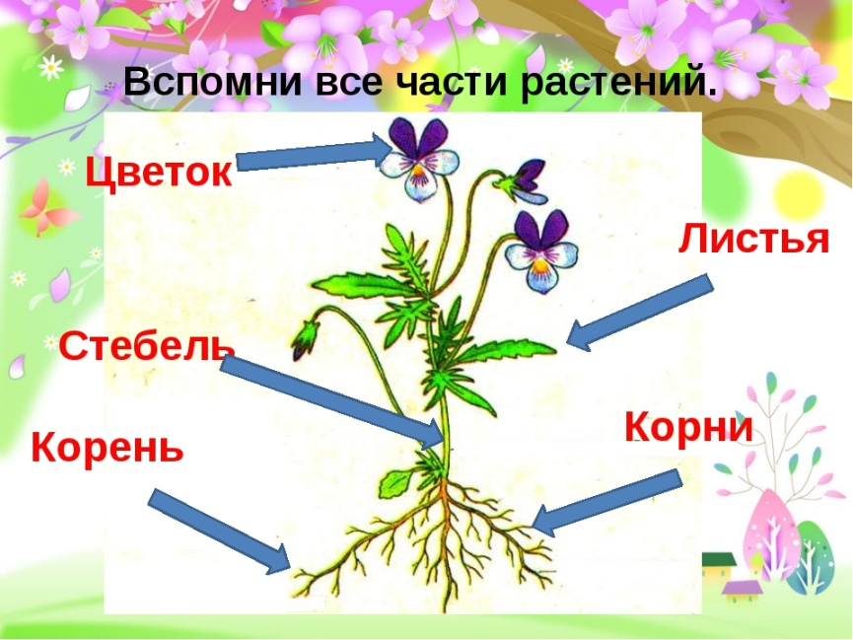
У цветка есть корень, который прячется под землей и добывает из почвы воду и минеральные вещества. Эти вещества поднимаются вверх к бутонам и листьям по стеблю, состоящему из маленьких клеток, похожих на тонкие трубочки. Такие трубочки называются капиллярами.
Когда светит солнце, листья вбирают в себя энергию солнечного света.
Внутри растения она превращается в сахаристые питательные вещества, необходимые растениям для роста.
На зеленых стебельках раскрываются душистые цветы. В чашечке цветка хранится сладкая капля нектара, любимого лакомства насекомых.
Та часть цветка, где находится медовый нектар, получила название нектарник. Если нектарник расположен близко, то к цветку летят жуки и мушки, у которых хоботок для сбора меда короткий.
Когда нектар запрятан глубоко, цветок опыляют пчелы, шмели или бабочки. Они высасывают нектар длинным прозрачным хоботком, словно пьют через соломинку сладкий коктейль.
Как же насекомые находят нектарники?
В раскраске цветов есть особые метки, указывающие насекомым путь к нектару. Вспомним незабудку. Ее голубые лепестки обрамляют ярко-желтое сердечко, и пчелы летят за медом прямо к нему.
Насекомые (особенно пчелы) видят цветы более пестрыми и узорчатыми, чем мы, люди.
Когда насекомое пробирается за капелькой нектара, на его брюшко, лапки и спинку попадают мельчайшие частицы пыльцы. Для сбора пыльцы на теле насекомых есть особые волоски или щетинки, а у пчелы на лапках находятся специальные маленькие корзиночки.
Пыльца нужна растениям для опыления, чтобы появились семена и выросли новые красивые цветы.
Нектар — сладкий сок, выделяемый цветками медоносных растений.
Перелетая с цветка на цветок, насекомые переносят пыльцу и опыляют растения. Такое опыление! называется перекрестным.
Мелкие цветки часто собраны в соцветие, так им легче устоять перед непогодой, крупная капля дождя или большая градина не могут повредить цветок. Кроме того, пышные соцветия хорошо заметны среди зеленых листьев и трав. Их легко находят насекомые-опылители.
Различая огромное количество ароматов, насекомые легко читают волшебную книгу запахов.
Вот и получается, что цветы "подзывают" и кормят бабочек, шмелей, пчел, мотыльков вкусной пыльцой и сладким нектаром, а те опыляют их.

